Тема: « Бабочка из бумаги»
Бабочка – яркая спутница лета, символ красоты и легкости. Каждая бабочка по-своему уникальна и неповторима. Природа постаралась отметить каждую крылатую красавицу яркими красками и узорами. Эти прекрасные насекомые являются украшением цветочных лужаек, а мы на сегодняшнем уроке попробуем украсить комнату бабочкой, которую сделаем своими руками из бумаги.
Для того, чтобы изготовить бумажную бабочку нам потребуются: Бумага; Ножницы; Краски; Фантазия и отличное настроение.
Для поделки можно взять обычный альбомный листок, но прежде его нужно сделать квадратным. Для этого верхний левый уголок сгибаем по диагонали, оставшийся при сгибе участок бумаги отрезаем ножницами. У нас получился квадрат с одним сгибом по диагонали. Необходимо сделать еще один диагональный сгиб с другой стороны. Для этого сгибаем правый верхний и нижний левый углы.
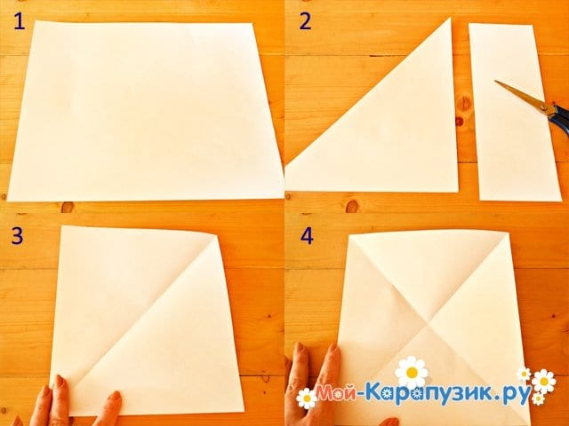
Далее правый верхний угол выгибаем наружу к правому нижнему. То же самое делаем с левой стороны. В итоге мы получим двойную треугольную фигуру. У получившегося треугольника сгибаем кверху нижние концы. Затем фигурку переворачиваем широкой стороной наверх и отгибаем верхушку треугольника, так, чтобы его кончик немного выходил за края.
Выступающий кончик заворачиваем. Будущую бабочку немного складываем пополам.
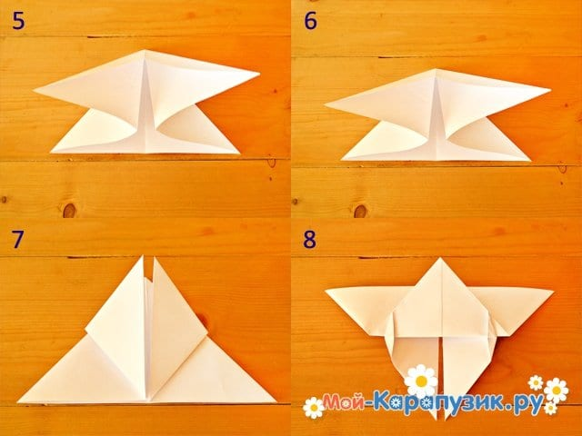
Фигурка бабочки готова, но пока она у нас белая и неприметная. Поэтому настал черёд для детей - проявить фантазию и украсить бабочку на свой вкус, используя при этом акварельной краски или фломастеры. Рисунок может быть самым невообразимым: от цветов, как в нашем примере, до сложных геометрических узоров, главное, чтобы ребенок получал удовольствие от творческого процесса. При желании можно изготовить еще несколько бабочек, позволяя малышу мастерить поделку уже без вашей помощи.
